المحاضره الثامنه مقاييس التشتت
لا تعتبر مقاييس التمركز كافية لوصف مجموعة من البيانات وصفاً كاملاً فقد تتساوى بعض العينات في الوسط الحسابي بالرغم من اختلاف توزيع بياناتها حول مركزها (درجة تجانس البيانات). فالعينات التالية ذات وسط حسابي واحد (8) ولكنها بلا شك تختلف عن بعضها.
عينة 1 8 8 8 8 8
عينة 2 4 3 6 16 11
فالوسط الحسابي يمثل مركز البيانات لكنه لا يبين مدى التفاف أو بعثرة البيانات حول هذا الوسط ، ولهذا لا بد من وجود مقياس آخر مع المقاييس المركزية لقياس درجة التجانس أو التشتت في داخل هذه البيانات.
إن الدرجة التي تتجه بها البيانات الرقمية للانتشار حول قيمة وسطى تسمى تشتت أو توزيع البيانات .
ومن أهم مقاييس التشتت المدى والتباين والانحراف المعيارى والانحراف المتوسط .
أهمية مقاييس التشتت:
لايكفي فقط عند وصف البيانات الاكتفاء ببيان نزعتها المركزية فقد يتطابق المتوسط الحسابي لدرجات مجموعتين مع وجود اختلاف كبير في توزيع درجات أفراد المجموعتين .
مثال أ- توزيع درجات الرضا الوظيفي لدى عينة المجموعتين (أ) : كبار الموظفين على النحو التالي : 60 50 55 50 67 58
ب-توزيع درجات الرضا الوظيفي لدى عينة المجموعتين (ب) : صغار
الموظفين على النحو التالي : 90 84 66 45 35 20
فالمتوسط الحسابي لدرجات كل مجموعة كانت متطابقة(7. 56 درجة) مع تباين واضح في توزيعات الدرجات في كل مجموعة.
حيث نلاحظ تقارب الدرجات في المجموعة (أ) وتركزها حول وسطها بينما نلاحظ ان درجات المجموعة (ب) متباعدة ومبعثرة في مدى واسع.
بحيث يبلغ مدى المجموعة (ب) حوالي أربعة أمثال (أ).
وعليه لا يمكن وصف البيانات باستخدام مقياس من مقاييس النزعة المركزية (المتوسط الحسابي مثلا ) فقط بل ينبغي أن نضيف مقاييس أخرى عند وصف البيانات توضح مدى تقارب أو تباعد (أي تشتت) البيانات عن بعضها البعض .
يكون قيمة التشتت صغيرا اذا كانت البيانات متقاربة لبعضها البعض ويكون قيمة التشتت كبيرا اذا كان الاختلاف كبيرا بين قيم توزيعات المفردات .
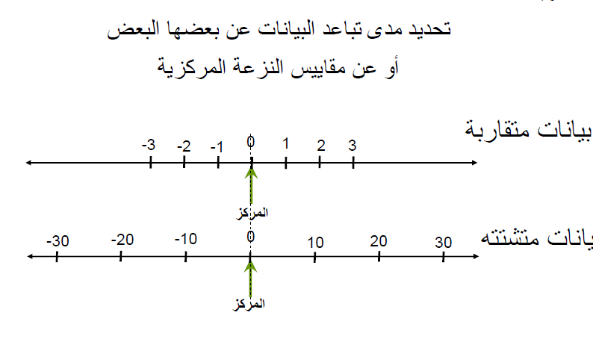
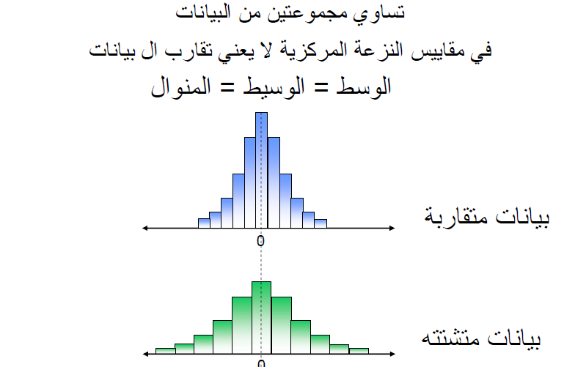

مثال
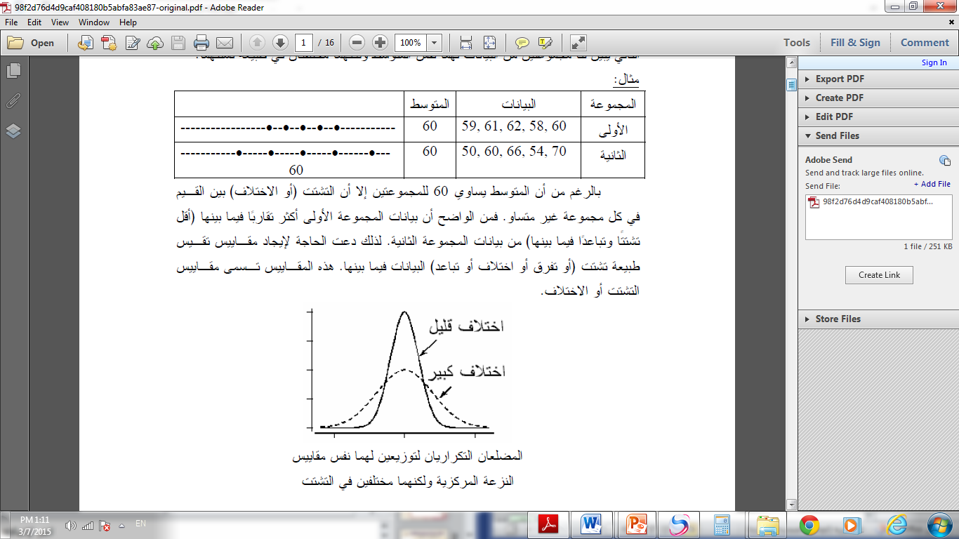
الانحراف المتوسط Mean Deviation (MD)
أحد مقاييس التشتت.
نحن نعلم أن مجموع الانحرافات للبيانات عن وسطها الحسابي يساوي صفر
ويتطلب منا للتخلص من هذه القيمة الصفرية ان نوجد القيمة المطلقة لتعريف الانحراف المتوسط
ويعرف بأنه :
متوسط الانحرافات المطلقة للقراءات عن وسطها الحسابي
الانحراف المتوسط في البيانات الغير مبوبة:
اذا كانت درجات عينة من الطلاب في امتحان دوري على النحو التالي:
1 ، 7 ،11، 13، 15 ،19، 21 ،22 ،23، 28
المطلوب : قياس الانحراف المتوسط.

ǀ س - م ǀ | م | الدرجات (س) | الطلاب
15 | 16 | 1 | الطيب  الانحراف المتوسط Mean Deviation (MD)  ايجاد المتوسط الحسابي = مجموع الدرجات = Ʃ س  عدد الحالات ن  = 160= 16  10  ننشئ عمود جديد ونرصد المتوسط الحسابي(العمود م)  نطرح المتوسط من كل درجة مقابلة له ǀ س - م ǀ  نجمع العمود ǀ س - م ǀ  الانحراف المتوسط = Ʃ ǀ س - م ǀ = 66= 6.6 درجة  ن 10
9 | 16 | 7 | اسماعيل
5 | 16 | 11 | جمال
3 | 16 | 13 | ابراهيم
1 | 16 | 15 | هاشم
3 | 16 | 19 | وليد
5 | 16 | 21 | صديق
6 | 16 | 22 | حامد
7 | 16 | 23 | محمد
12 | 16 | 28 | عمر
66 |  | 160 | ن = 10

تدريبات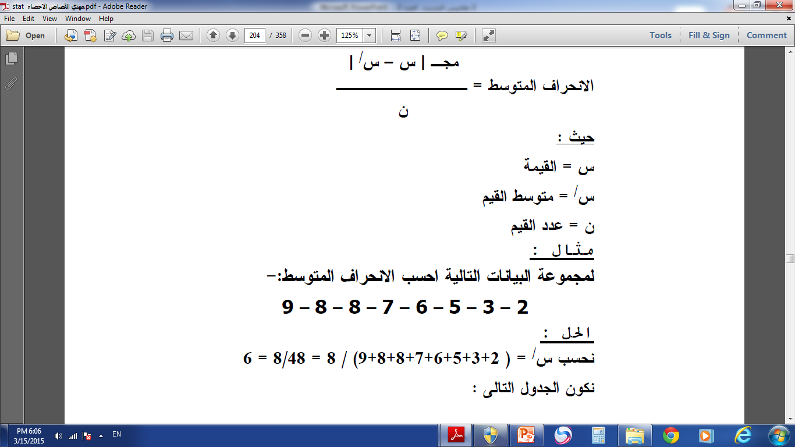
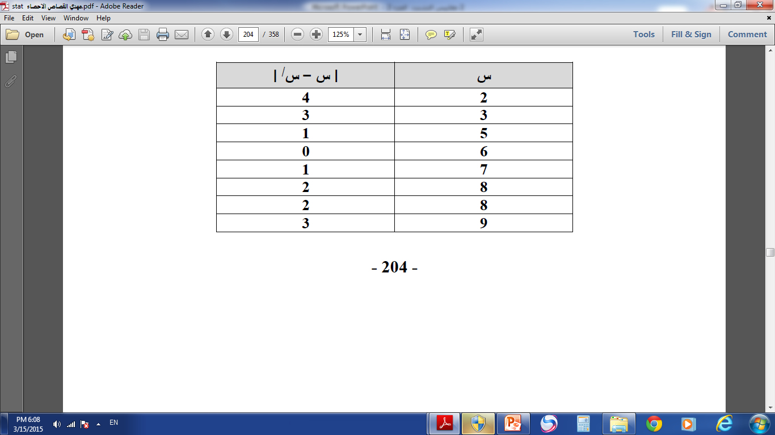
م
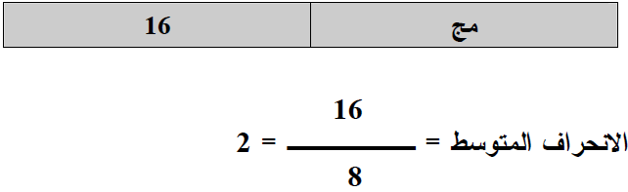
مثال :
أوجد الانحراف المتوسط للبيانات التالية
4 , 8 , 9 , 3
الحل :
نوجد أولا الوسط الحسابي
ثم نكون الجدول التالي
ثم نطبق بعد ذلك قانون الانحراف المتوسط

الانحراف المتوسط للبيانات المبوبة
الفئات | التكرار | مركز الفئة س | س ك | المتوسط (م) | |س_م| | |س-م| ك
46_44 | 1 | 45 | 45 | 63.7 | 18.7 | 18.7
49_47 | 3 | 48 | 144 | 63.7 | 15.7 | 47.1
52_50 | 2 | 51 | 102 | 63.7 | 12.7 | 25.4
55_53 | 7 | 54 | 378 | 63.7 | 9.7 | 67.9
58_56 | 9 | 57 | 513 | 63.7 | 6.7 | 60.30
61_59 | 10 | 60 | 600 | 63.7 | 3.7 | 37
64_62 | 17 | 63 | 1071 | 63.7 | 0.7 | 11.9
65-67 | 14 | 66 | 924 | 63.7 | 2.3 | 32.2
70_68 | 9 | 69 | 621 | 63.7 | 5.3 | 47.7
73_71 | 7 | 72 | 504 | 63.7 | 8.3 | 58.1
76_74 | 4 | 75 | 300 | 63.7 | 11.3 | 45.2
79_77 | 6 | 78 | 468 | 63.7 | 14.3 | 85.8
المجموع | 89 |  | 5670 |  |  | 537.3
توزيع درجات 89 من العمال بالنسبة للروح المعنوية
1)إيجاد مركز الفئات (العمود س)
2)نضرب مركز كل فئة س في تكراره ك ونضع النتائج في العمود س ك
3)إيجاد المتوسط الحسابي م
م= ع س ك =5670=63.7
ع ك 89
4)نسجل المتوسط الحسابي في العمود م
5)نطرح المتوسط الحسابي في عمود (م)
من كل قيمة من قيم مراكز الفئات (س) ونسجل الناتج في عمود |س_م| دون رصد الاشارات السالبة والموجبة.
(6 نضرب قيم العمود | س-م| في التكرارات المقابلة لها ونسجل الناتج في عمود العمود ( |س-م| ) ك.
(7 نجمع العمود( |س - م| ) ك =
[ (ع |س - م| ) ك = ] 537.3
(8نطبق المعادلة التالية لإيجاد الانحراف المتوسط.
الانحراف المتوسط = ع ( |س-م| ) ك ]
ع ك
الانحراف المتوسط =537.3 =6.04
89
الانحراف المتوسط = 6.04 درجة
تفسير :
هذا يعني أن متوسط الانحرافات المطلقة لدرجات الطلاب عن متوسط الدرجات يبلغ 6.04 درجة

مقاييس التشتت للبيانات الكمية
- مجموع المربعات (ن ع ² ) Sum of Squares
- التباين (ع ² ) Variance
- الانحراف المعياري (ع) Standard Deviation

الفئات | التكرار  احسب مجموع المربعات والتباين والانحراف المعياري بالنسبة للبيانات المبوبة  توزيع درجات 89 من العمال بالنسبة للروح المعنوية.
46_44 | 1
49_47 | 3
52_50 | 2
55_53 | 7
58_56 | 9
61_59 | 10
64_62 | 17
67-65 | 14
70_68 | 9
73_71 | 7
76_74 | 4
79_77 | 6
المجموع | ع ك =89
الخطوات :
1) نحسب مراكز الفئات ونضعه في عمود(العمود س)
2) نضرب تكرار كل فئة فيما يقابله من مركز فئة ونضع
الناتج في (س ك)
3)نضرب العمود (س ك)فيما يقابلة من مركز فئة (س)
ونضع الناتج في العمود [س(س ك) ]
4)جمع العمود (ك) والعمود (س ك)والعمود [س(س ك) ]

الفئات | ك | مراكز الفئات س | س ك | س (س ك)
46_44 | 1 | 45 | 45 | 2025
49_47 | 3 | 48 | 144 | 6912
52_50 | 2 | 51 | 102 | 5201
55_53 | 7 | 54 | 378 | 20412
58_56 | 9 | 57 | 513 | 29241
61_59 | 10 | 60 | 600 | 36000
64_62 | 17 | 63 | 10.71 | 67473
67-65 | 14 | 66 | 924 | 60984
70_68 | 9 | 69 | 621 | 42849
73_71 | 7 | 72 | 504 | 36288
76_74 | 4 | 75 | 300 | 22500
79_77 | 6 | 78 | 468 | 36504
المجموع | 89 |  | 5670 | 366390

(5المعادلات : مجموع المربعات (ن ع (2
= س (س ك ) - (ع س ك)²
ع ك
مجموع المربعات (ن ع²) = 366390- (5670) 5166.4 =²
89
مجموع المربعات = 5166.4 درجة
التباين (ع²) = ع س (س ك ) - (ع س ك )²
ع ك
ع ك
التباين (ع2) =366390 -5670))²
89
89
التباين (ع²) = 5166.4 = 58.04درجة .
89
- الانحراف المعياري (ع)=
- ع س (س ك ) - (ع س ك )²
ع ك
ع ك

- الانحراف المعياري (ع)=
- 366390 -5670))²
89
89

الانحراف المعياري (ع)= = 7.6 درجة
58.04

وبطريقة مختصرة :
التباين (ع²)=مجموع المربعات ÷مجموع التكرار
التباين (ع²) = 5166 = 58.04درجة
89
- الانحراف المعياري (ع)=
- ع س (س ك ) - (ع س ك )²
ع ك
ع ك

- الانحراف المعياري (ع)=
- 366390 -5670))²
89
89

الانحراف المعياري (ع)= = 7.6 درجة
58.04
وبطريقة مختصرة: الانحراف المعياري(ع)= الجذر التربيعي للتباين (ع ² )
الانحراف المعياري(ع)= 58.04 = 7.6
طريقة الانحرافات الترتيبية: يوضح كيفية قياس مجموع المربعات ومعدل التباين والانحراف المعياري
الفئات | التكرار | الانحرافات الترتيبية (ح) | (ح ك) | ح (ح ك)
46_44 | 1 | -5 | 5 - | 25
49_47 | 3 | 4 - | 12 - | 48
52_50 | 2 | 3 - | 6 - | 18
55_53 | 7 | 2 - | 14 - | 28
58_56 | 9 | 1 - | 9 - | 9
61_59 | 10 | صفر | صفر | صفر
64_62 | 17 | 1+ | 17+ | 17
67_65 | 14 | 2 + | 28+ | 56
70_68 | 9 | 3 + | 27+ | 81
73_71 | 7 | 4 + | 28+ | 112
76_74 | 4 | 5 + | 20+ | 100
79_77 | 6 | 6 + | 36+ | 216
المجموع | ع ك =89 |  | 110 | 710

نطبق المعادلات التالية :
مجموع المربعات (ن ع2)= ف² [ع ح(ح ك ) - (ع ح ك )²]
ع ك
ف²= مربع طول الفئة
ع ك= مجموع التكرار
وبطريقة مختصرة :
التباين (ع²)=مجموع المربعات ÷مجموع التكرار
التباين (ع²) = 5166.4 = 58 درجة
89
بطريقة مختصرة :
الانحراف المعياري (ع)= يساوي الجذر التربيعي للتباين (ع²)
الانحراف المعياري (ع)= = 7.6 درجة
58.04

معامل الاختلاف Coefficient of Variability
معامل الاختلاف النسبي Coefficient of Relative Variation
يعتبر معامل الاختلاف من مقاييس التشتت ويستخدم لقياس مدي تجانس أو تشابه مجموعتين أو اكثر
استخداماته :
نعلم ان مقاييس التشتت تفرز قيماً للتشتت بدلالة الوحدات التي تم استخدامها في قياس المتغير قيد الدراسة . زمن ثم نواجه بمشكلة عندما نود مقارنة مستوي التشتت في مجموعتين أو في نفس المجموعة عند اختلاف وحدات قياس التشتت.
امثلة لاختلاف وحدات قياس التشتت لمتغير معين :
المثال الأول : اختلاف مقاييس التشتت في مجموعتين :
المتغير قيد الدراسة : مستوي وعي الأفراد :
وحدات قياس المتغير :
في المجموعة ( أ ) ثم قياس مستوي وعي الأفراد باستخدام المستوي التعليمي للفرد ، أي عدد السنوات الدراسية التي قضاها الفرد في مؤسسة تعليمية نظامية . وتم قياس المتوسط الحسابي والانحراف المعياري ( مستوي التشتت ) لمستوي وعي أفراد هذه المجموعة وفقاً لوحدة القياس ( عدد سنوات الدراسة )
في المجموعة ( ب ) تم قياس مستوي وعي الأفراد بمقياس معين صمم لقياس الوعي يطبق علي أفراد العينة ، ونرصد درجات كل فرد ، بحيث تمثل هذه الدرجات مستوي وعي كل فرد من أفراد هذه المجموعة . وتم قياس المتوسط الحسابي والانحراف المعياري
( مستوي التشتت ) لمستوي وعي أفراد هذه المجموعة وفقاً لوحدة القياس ( درجات مستوي الوعي بمقتضي المقياس المعين )
- المثال الثاني : اختلاف مقاييس التشتت عند قياس خاصية معينة في نفس المجموعة باستخدام وحدتين مختلفتين للقياس .
المتغير قيد الدراسة : مستوي الطلاب العلمي للمتخرجين في المرحلة الثانوية
وحدات قياس المتغير :
وحدة القياس الأولي : ثم قياس المتغير المسمى" مستوي الطلاب العلمي " في المرحلة الثانوية باستخدام النسبة المئوية للنجاح في المرحلة الثانوية وتم قياس المتوسط الحسابي والانحراف المعياري ( مستوي التشتت ) لمستوي الطلاب العلمي وفقاً لوحدة القياس ( النسبة المئوية للنجاح ) .
وحدة القياس الثانية : تم قياس المتغير المسمى " مستوي الطلاب العلمي " في المرحلة الثانوية علي نفس المجموعة السابقة باستخدام اختبار القدرات الذي يعقد للطلاب ، وترصد درجات كل فرد بحيث تمثل هذه الدرجات مستوي الطلاب العلمي في المرحلة الثانوية ، وتم قياس المتوسط الحسابي والانحراف المعياري ( مستوي التشتت) لمستوي الطلاب العلمي في المرحلة الثانوية وفقاً لوحدة القياس ( الدرجات في اختبار القدرات ) .
مميزات مقياس معامل الاختلاف
- وضع مقياس معامل الاختلاف لقياس مدي تجانس أو تشابه مجموعتين أو أكثر ، أو مجموعة واحدة تم قياس نزعتها ( أو نزعاتها ) المركزية وتشتتها باستخدام وحدات قياس مختلفة . هذا المعامل يعين علي التخلص من مشكلة التباين في وحدات القياس ، ويزود الباحث بمقاييس نسبي معياري لا تمييز له يزيح الاختلاف في وحدات القياس ، ومن ثم يمكّن الباحث من عقد المقارنات بين المجموعات بطريقة سليمة .
- ميزة مقياس معامل الاختلاف تكمن في كونه يجمع بين مقياسي النزعة المركزية والتشتت في معامل واحد وذلك بنسبة مقياس التشتت لما يعادله من مقياس للنزعة المركزية .
- يجدر التنويه هنا أنه يمكننا استخدام مقياس معامل الاختلاف لمقارنة مجموعتين فيما يتعلق بظاهرة ما إذا توحدت وحدات القياس لمتغير ما كالمستوي التعليمي أو درجات الطلاب في اختبار ما ( إذا تم القياس في المجموعتين باستخدام نفي المقاييس )
طرق قياس معامل الاختلاف
الطريقة الأولي: معامل الاختلاف = ع × 100
م
ع = الانحراف المعياري
م = المتوسط الحسابي .
مثال :
إذا أردنا أن نقارن مجموعتين فيما يتعلق بمستوي وعي الأفراد
المجموعة : في المجموعة ( أ ) تم قياس مستوي وعي الفراد باستخدام المستوي التعليمي للفرد ، أي عدد السنوات الدراسية التقي قضاها الفرد في مؤسسة تعليمية نظامية .
متوسط عدد السنوات الدراسية م1 = 7.6 سنة
الانحراف المعياري ع 1 = 2 سنة
المجموعة الثانية :
في المجموعة ( ب ) تم قياس مستوي وعي الأفراد بمقياس معين للوعي يطبق علي أفراد العينة وترصد درجات كل فرد .
متوسط مستوي وعي الأفراد م 2 = 86 درجة
الانحراف المعياري ع2 = 15 درجة
الحل :
معامل الاختلاف بالنسبة للمجموعة الأولي : = 2 × 100= 26.3 %
7.6
معامل الاختلاف بالنسبة للمجموعة الثانية :
= 15 × 100= 17.4 %
86
وبالتالي يمكن القول ان معامل الاختلاف قد أبان ان المجموعة الثانية أكثر تجانساً من المجموعة الأولي إذ بلغ معامل الاختلاف في المجموعة الثانية 17.4 % بينما ارتفع نسبة تباين أفراد المجموعة الولي إلي 26.3 % علماً بأن درجة التشتت في المجموعة الثانية ( ع 2 = 15 ) كان اعلي منه في المجموعة الأولي ( ع1 = 2 ) .

الطريقة الثانية :
يمكن إيجاد معامل الاختلاف باستخدام الوسيط والمدي الربيعي علي النحو التالي :
معامل الاختلاف = نصف المدي الربيعي
الوسيط
مثال : إذا كان لدينا مجموعتان ونود ان نقارن بين درجاتهم في اختبار مادة التاريخ .
أ ) المجموعة الأولي :
الوسيط = 63.7 درجة
نصف المدي الربيعي = 5.09 درجة
معامل الاختلاف = 5.09 × 100= 7.9 %
63.7
ب ) المجموعة الثانية :
الوسيط = 70 درجة
نصف المدي الربيعي = 6 درجة
معامل الاختلاف = 6 × 100 = 8.6 %
70
المقارنة : نلاحظ أن مقارنة معامل الاختلاف بالنسبة للمجموعتين أفرز فرقاً بسيطاً بينهما إذ ان مستوي التجانس في المجموعتين كان متقارباً ( 7.9 : 8.6 )

قياس الالتواء Skewness
الالتواء : هو مدي بعد المنحني عن التماثل والاعتدال .
فالالتواء إما ان يكون موجباً أي يتمدد طرف المنحني لليمين أو سالباً أي يتمدد طرف المنحني إلي اليسار .
يمكن ان يتماثل توزيعان تكراريان من حيث متوسطهما وانحرافهما المعياري ولكنهما يتباينان من حيث الالتواء . فقد يحدث أن يكون التواؤهما صوب اتجاه واحد ولكنهما يختلفان في درجة الالتواء . او تتماثل درجة التوائهما ولكنهما يختلفان في الإشارة . بمعني أن يكون احد الالتوائيين موجباً والاخر سالباً .
يمكن الإلمام بنمط التواء ( موجباً او سالباً ) ودرجة التوائه ( كبيراً أو صغيراً ) من شكل المنحني نفسه ، ولكن هذه الطريقة لا تعطينا تقديراً دقيقاً للالتواء . لذا من المهم معرفة بعض المقاييس الكمية لالتواء .
الطريقة الأولي :
الالتواء = المتوسط الحسابي – المنوال
الانحراف المعياري
مثال : إذا كان متوسط درجات الطلاب في مادة مدخل التاريخ = 75 درجة
والمنوال = 77.2 درجة
والانحراف المعياري = 8 درجات
مقياس الالتواء = 76 – 77.2 = - 0.15
8
الطريقة الثانية :
الالتواء = 3 المتوسط الحسابي – الوسيط
الانحراف المعياري
مثال :
إذا كان متوسط درجات الطلاب في مادة التاريخ = 76 درجة
والوسيط = 75.8 درجة
والانحراف المعياري = 8 درجات
قس معامل الالتواء :
الحل : مقياس الالتواء = 3 ×( 76 – 75.8 )
8
الالتواء = 0.075
تدريبات

اذا كانت درجات عينة من الطلاب في امتحان دوري على النحو التالي:
1 ، 7 ،11، 13، 15 ،19، 21 ،22 ،23، 28
المطلوب : قياس الانحراف المتوسط.

تدريب
الفئات | التكرار  احسب مجموع المربعات والتباين والانحراف المعياري بالنسبة للبيانات المبوبة  توزيع درجات 89 من العمال بالنسبة للروح المعنوية.
46_44 | 1
49_47 | 3
52_50 | 2
55_53 | 7
58_56 | 9
61_59 | 10
64_62 | 17
67-65 | 14
70_68 | 9
73_71 | 7
76_74 | 4
79_77 | 6
المجموع | ع ك =89

تدريب
احسب الانحراف المتوسط لتوزيع درجات 89 من العمال بالنسبة للروح المعنوية

الفئات | التكرار
46_44 | 1
49_47 | 3
52_50 | 2
55_53 | 7
58_56 | 9
61_59 | 10
64_62 | 17
65-67 | 14
70_68 | 9
73_71 | 7
76_74 | 4
79_77 | 6
المجموع | 89

